# “三教”协同下的智能制造类课程融合与教学模式改革与实践建设方案

**一、项目背景与基础**

随着智能制造技术的飞速进步，对高素质专业人才的需求愈发凸显。本项目致力于在“三教”（职业教育、高等教育、继续教育）协同创新框架下，深度融合智能制造相关课程，构建一套全面且灵活的终身教育智能制造人才培养课程体系。同时，基于这一课程体系，探索并实践创新的教学模式，旨在为智能制造领域的人才培养提供持续、有效的终身教育支持。

南海开放大学（原南海广播电视大学），自1979年创立以来，作为南海区的公办高等教育机构，始终走在教育创新的前列，是全国首批示范性基层电大。目前，学校内的职业教育、开放教育和社区教育（包含继续教育及老年教育）已经各自形成独立且成熟的运行体系。在职业教育领域，学校已经拥有18年的丰富经验，专注于培养智能制造领域的专业人才，包括汽车制造、机电制造、电气制造等领域。至今，已经成功培养了约8000名专业人才，为当地制造业的蓬勃发展提供了坚实的人才支撑。开放教育方面，学校历史更为悠久，致力于为当地制造业的员工提供学历提升的机会。开设的机电、汽车等课程深受学员欢迎，许多通过开放教育提升学历的员工已成为当地制造业的中坚力量。在社区教育领域（包含继续教育及老年教育），南海开放大学更是成为全国创新示范区。通过精心设计的定制课程，不仅为企业员工提供了学习提升的机会，也为社区居民提供了多样化的学习选择，为建设学习型社会提供了宝贵的经验和示范。总体上，开展本项目的研究和实践较深厚的基础。

**二、项目目标**

1、总体目标

本项目致力于在“三教”（职业教育、高等教育、继续教育）协同创新框架下，深度融合智能制造相关课程，构建一个全面、连贯且适应终身教育理念的智能制造课程体系，并探索一种创新的智能制造人才培养教学模式。通过这一模式，将培养出具备创新精神和实践能力的智能制造人才，以满足日益增长的智能制造领域对高素质技术技能人才的需求。

2、具体目标

（1）融合智能制造类课程

在“三教”协同创新平台下，融合职业教育、高等教育、继续教育的智能制造类课程，形成新的课程体系，体系主干课程80%，基于实践教学或理实一体化教学。

（2）教学模式探索

在探索人才培养教学新模式的过程中，致力于确保学生不仅扎实掌握基础理论知识，而且具备解决现实问题的能力。目标是显著提升职教类毕业生在智能制造领域的就业率，使其达到98%以上，并争取企业满意度超过95%。为了实现这一目标，将打通职业教育与继续教育的通道，使职教生的学业、就业与提升学历的继续教育三者有机衔接，并形成协同育人新模式。通过这种模式，学生能够更好地将所学知识与实际应用相结合，提升个人的综合素质和职业竞争力。

（3）评价监测体系

建立完善的教学质量监测体系，确保教学质量和教学效果。学员评教满意度和教师评教满意度均达到90%以上。

**三、项目建设思路**

本项目以“三教”协同创新平台为基石，深入探索与实践智能制造人才培养的课程融合策略。依托我校国家开放大学实验学院以及广东开放大学南海教学点的系统办学优势，致力于构建学校与企业间的紧密合作关系，实现资源共享与优势互补。通过共同制定人才培养方案，开展实践教学和科研合作，努力打造高质量的智能制造人才培养体系。在此过程中，强调对学员创新能力和实践能力的培养，以提升整体人才培养质量，确保学员能够满足未来智能制造领域对高素质人才的需求。

**四、研究方法**

1.文献研究法：收集国内外关于“三教”融合的文献资料，分析当前智能制造人才培养的现状和存在的问题，为本项目的实施提供理论支持。

2.调查研究法：通过问卷调查、访谈等方式，了解行业对智能制造人才的需求和期望，为人才培养方案的制定提供依据。

3.案例研究法：选取典型的智能制造企业和高校，对其人才培养模式和经验进行深入剖析，为本项目的实施提供借鉴。

4.实证研究法：通过实践教学和科研项目合作，验证人才培养方案的可行性和有效性，不断优化和完善培养策略。

**五、项目建设具体方案**

1.“三教”协同创新平台有机融合

（1）校内平台融合机制：与上级管理部门国家开放大学，广东开放大学协调沟通，在人才培养方案，课程建设体系进行融合职业教育与继续教育融合。

（2）建立校企合作机制：与企业签订合作协议，明确各方职责和权益，确保合作实践教学，后期继续教育和员工培训的顺利进行。

（3）资源共享：学校提供师资、课程和实验室等资源，企业提供实习实训场所、真实项目案例、实训导师资源、前沿的科技设备培训和技术支持。通过平台实现资源的共享和流通。

（2）智能制造人才培养的课程融合

1）智能制造类终身教育课程梳理与分析。在“三教”协同创新平台下，分析职业教育、继续教育（学历教育）和终身教育课程教学情况，以及教材使用情况，根据一体化课程培养体系的要求，依据课程重要性进行调整，为后续人才培养做基础，具体建设方案，见图1。

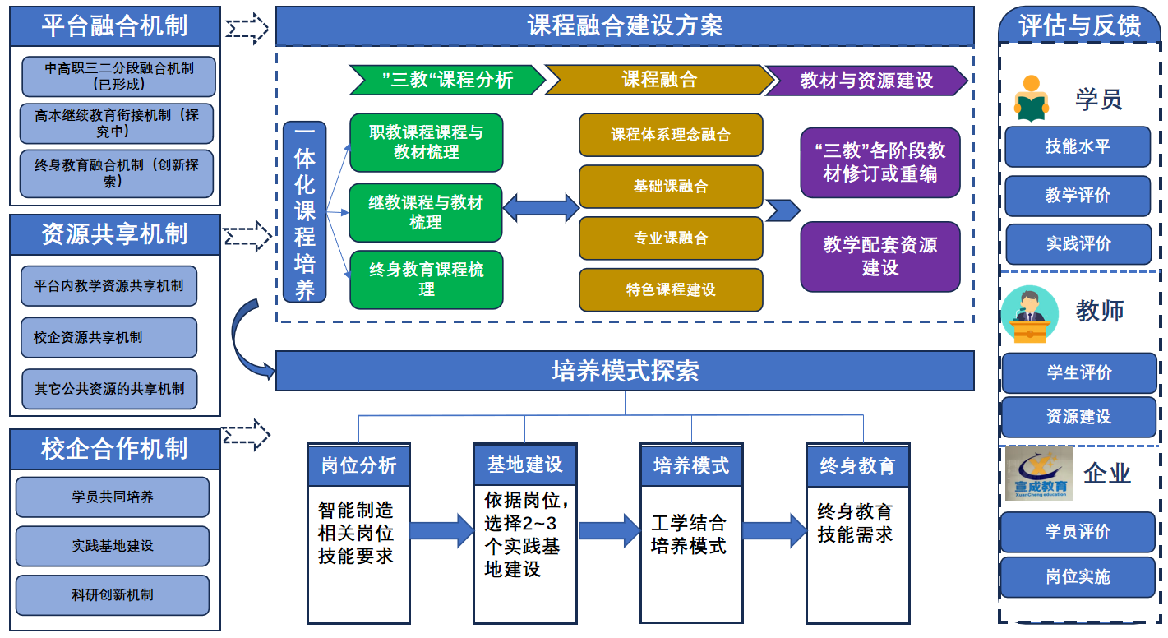

图1 建设方案结构图

2）课程体系重构。在课程体系重构时，需考虑多个智能制造类高职专业，对应一个继续教育（学历教育）专业。在这融合配对过程中，显然存在挑战。主要原因在于，并非所有高职专业的学生都会选择继续深造，而是会直接步入就业市场。因此，一对一的专业对应在实际操作中并不可行，同时也可能导致教学成本的大幅增加。为了更合理地构建课程体系，需要灵活调整，确保教育资源的有效分配和利用。下面以中高职已经融合汽车制造与试验技术专业（2年制中高职贯通培养三二分段）和继续教育（学历教育）的机械类机械设计制造及其自动化专业（本科（专科起点））为例，进行课程融合分析。

根据前期的综合梳理与分析，部分课程内容上需要协调与更新，以确保其适应当前教育需求，部分课程需要进行重构以反映最新的教育理念和实践，如表一和表二所示。同时，有些课程的内容已经过时或不再符合当前制造业快速变化的行业需求，例如“汽车电控技术”和“Matlab语言及其应用”等课程。为了紧跟行业前沿，将积极引入与现代制造业紧密相关的前沿课程，如智能制造技术、工业物联网、大数据在制造业的应用等，以确保课程内容与行业发展趋势保持同步。

经过这一系列的优化与更新，将构建一套全新的、符合现代制造业发展需求的智能制造类终身教育课程体系。这一体系将不仅满足当前制造业对人才的需求，同时也为学习者提供持续学习、终身成长的平台。具体的课表，参考相关佐证材料。

表一 需协调课程

|  |  |  |
| --- | --- | --- |
| 序号 | 高职类课程（专科） | 继续教育类课程（本科） |
| 1 | 机械制图A | 计算机绘图、控制系统CAD |
| 2 | 汽车车身制造工艺 | 机械制造工艺学 |
| 3 | 机械制造基础 | 机械制造基础 |

表二 需重构课程

|  |  |  |
| --- | --- | --- |
| 序号 | 高职类课程（专科） | 继续教育类课程（本科） |
| 1 | 汽车构造 | 电气传动与调速系统 |
| 2 | 汽车装配技术A | 机械制造装备及设计 |
| 3 | 企业管理、  机动车辆保险与理赔实务 | 传感器与测试技术 |

3）课程开发与教材编制。基于新构建的智能制造类课程体系，将致力于开发一系列高质量的在线课程，并结合实际工作场景，编写具有实用性和操作性的工作手册式教材，例如数控加工实训、机电控制与可编程序控制器等。这些教材和课程将充分满足智能制造类专业教学的需求，为终身教育学员提供系统、全面且与时俱进的学习资源。

（3）探索智能制造人才培养的创新教学模式

1）工学结合教学模式探索：积极推行校企深度融合的人才培养模式，并特别重视工学结合教学模式的发展。该模式不仅关注传统学历教育，更致力于向继续教育乃至终身教育延伸，以适应快速发展的社会和职业需求。在这一新的教育探索过程中，依托实践基地，充分强调实践教学的重要性，并显著增加实践课程的比重。通过与企业紧密合作，确保学员能够在真实的工作环境中学习，将理论知识与实际操作相结合，从而更好地掌握和应用所学知识。此外，还注重培养学员的综合素质和创新能力，鼓励他们主动探索、勇于创新，以适应未来职业发展的多元化需求。通过工学结合教学模式的探索与实践，能够培养出更多具备实际操作能力和创新精神的高素质人才，为社会的发展和进步做出更大的贡献。

2）实践教学基地建设：积极与企业携手，共同打造实践教学基地，致力于为学员创造一个贴近实际工作的学习环境，并提供丰富的实践机会，这一举措旨在实现产学研用的紧密结合，将理论知识与实践操作无缝对接，从而为新型教学模式提供坚实的实践平台，助力学员全面成长。与申报单位合作的实践基地，见表三。

表三 校企合作实践基地情况

|  |  |  |
| --- | --- | --- |
| 序号 | 企业单位 | 实践岗位 |
| 1 | 一汽大众汽车有限公司佛山分公司 | 技术研发、智能制造、加工 |
| 2 | 广东嘉得力清洁科技股份有限公司 | 技术研发、智能制造、加工 |
| 3 | 佛山市科伦机电设备有限公司 | 技术研发、智能制造、加工 |
| 4 | 广州宣成教育科技有限公司 | 技术研发、智能制造、教育培训 |
| 5 | 广东瑞洲科技有限公司 | 技术研发、智能制造、加工 |
| 6 | 佛山市南海区顺铃汽车销售有限公司 | 市场营销 |
| 7 | 南海区汽车行业协会 | 教育培训、人力资源 |
| 8 | 佛山创兴汽车销售服务有限公司 | 市场营销 |
| 9 | 佛山市攀业氢能源科技有限公司 | 技术研发、智能制造、加工 |

4.终身教育学员创新能力和实践能力培养

（1）开展科研合作：鼓励高校与企业、科研机构开展科研合作，共同承担科研项目。学员将有机会参与科研项目的研究工作，提升科研能力和创新能力。

（2）组织实践活动：组织学员参加各类智能制造竞赛、创新创业大赛等活动，提高学员的实践能力和团队协作能力。同时，通过实践活动，让学员更好地了解行业前沿技术和市场需求。

（3）加强导师指导：建立导师制度，为每位学员配备企业导师和科研导师。导师将为学员提供个性化的指导和帮助，促进学员的全面发展。

**四、实施步骤**

1.项目启动与团队组建

（1）成立项目团队，明确各成员职责和分工；

（2）召开项目启动会，明确项目目标、任务和时间节点。

2.需求调研与分析

（1）通过问卷调查、访谈等方式，收集行业、企业、高校和科研机构对智能制造人才的需求和期望；

（2）分析调研结果，明确课程融合的方向和重点。

3.融合“三教”协同创新平台

（1）打通校内各教学平台，融合职教、学历教育和继续教育，共同创新智能制造人才培养平台；

（2）签订合作协议，明确高校、企业、科研机构的职责和权益；

（3）建立资源共享机制，实现师资、课程、实验室、实习实训场所等资源的共享和流通；

（4）建立合作机制，推动产学研用的深度融合。

4.智能制造人才培养的课程融合

（1）终身教育智能制造人才课程梳理；

（2）课程体系建立；

（3）课程资源建设。

5.教学模式探索

（1）根据调研结果和行业需求，探究智能制造人才培养新的教学模式；

（2）加强实践教学比重，与企业合作建设实践教学基地。

6.教学实施过程

（1）开展课程教学，注重理论与实践相结合；

（2）组织学员参加科研合作、企业实习等实践活动，提高学员的实践能力和创新能力；

（3）加强导师指导，为学员配备企业导师和科研导师。

7.评估与反馈

（1）定期对学员的学习成果、实践能力、创新能力进行评估；

（2）收集教师、学员、企业和科研机构的反馈意见，对智能制造人才培养课程体系进行迭代优化。

8.总结与推广

（1）总结项目实施过程中的经验和教训，形成可复制、可推广的课程体系和教学模式；

（2）在本地区乃至全国范围内推广该模式，为智能制造行业的发展培养更多高素质人才。

**五、项目预期成果**

1.完善的“三教”协同创新平台，实现资源共享和优势互补；

2.制定符合行业需求的智能制造人才课程体系，提高人才培养质量；

3.学员学历提升的同时，创新能力和实践能力得到显著提升，就业竞争力提高；

4.为智能制造行业培养更多高素质人才，推动行业的创新与发展。